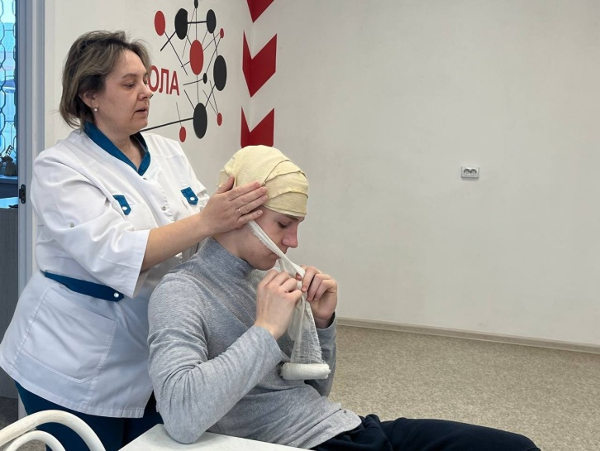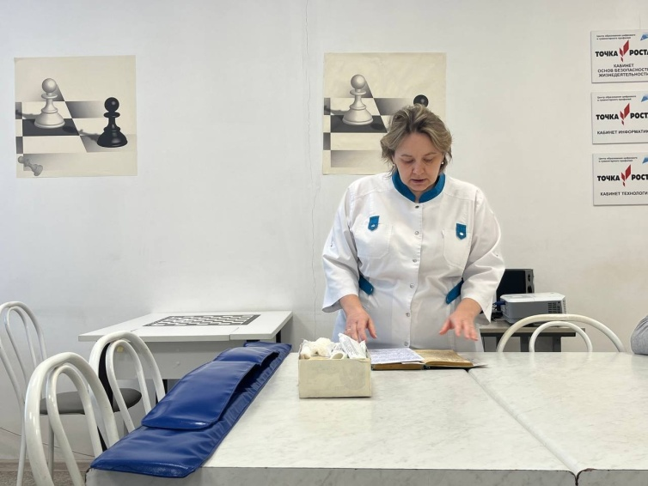**ПЕРВАЯ МЕДИЦИНСКАЯ ПОМОЩЬ**На занятиях в центре «Точка роста» у обучающихся 10-11 классов прошли практические занятия по оказанию помощи пострадавшему.  
Медицинский работник Карсакова Т.В. ещё раз напомнила ребятам о приёмах оказания первой помощи применительно к характеру полученного повреждения. На практике ребята отработали различные виды перевязок.

